**Звіт про виконання практичних завдань до лекції з курсу Технології програмування на мові Python**

Тема 1

Під час виконання практичного завдання до Теми №1 я надав наступні варіанти рішень до задач:

**1. Перетворення рядка**

Необхідно взяти рядок, що має вигляд «abcdefg123» та перетворити на «321gfedcba»

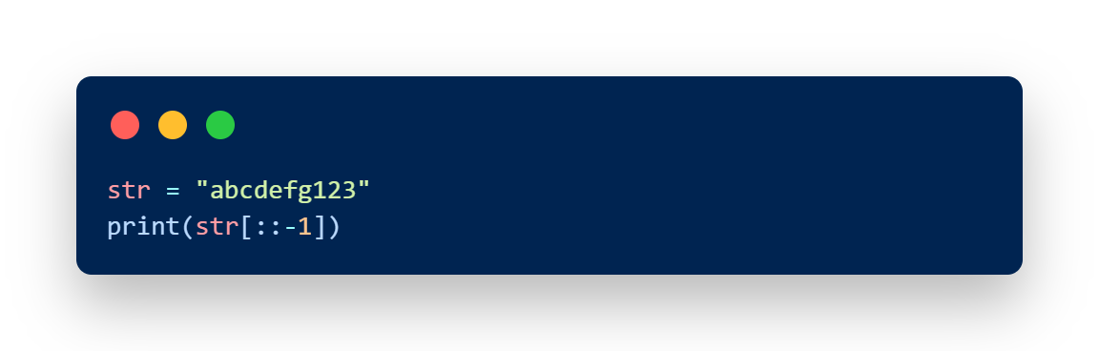

**Результат виконання:**

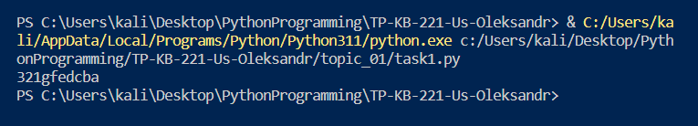

**2. Тестування базових функцій для рядків**

**+ -** Додавання рядків

**split -** Розділення рядка на слова Розділення рядка на підрядки за роздільником

**replace -**Заміна тексту Видалення символу з рядка

**upper -** Перетворення на великі літери

**lower -** Перетворення на маленькі літери

**startwith -** Перевірка, чи починається рядок з певного слова

**endwith -** Перевірка, чи закінчується рядок певним словом

**substring in -** Пошук підрядка у тексті

**len -** Визначення довжини рядка

**strip -** Вилучення пробілів з початку і кінця рядка

**\* -** Повторення рядка

**f -** Форматування рядка

**str -** Перетворення числа в рядок

**find -** Визначення позиції підрядка у тексті

**list -** Перетворення рядка у список символів

**capitalize -** Переведення першої літери у велику

**isalpha -** Перевірка, чи складається рядок лише з букв

**isdigit -** Перевірка, чи складається рядок лише з цифр

**isspace -** Перевірка, чи складається рядок лише з пробілів

**count -** Визначення кількості входжень підрядка в рядок

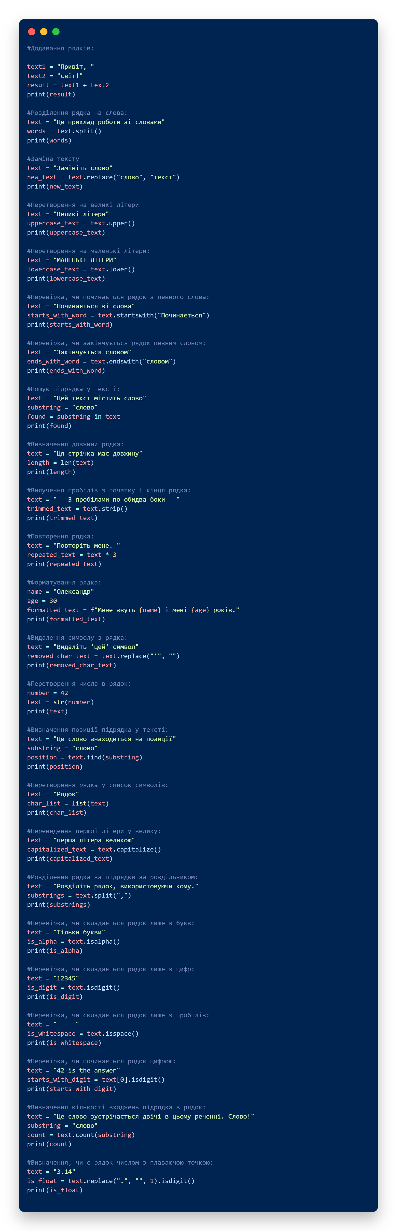





**Результат роботи:**

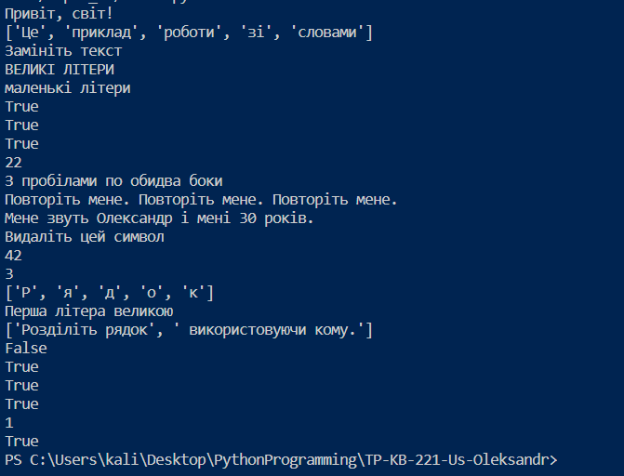



**3. Написання функції пошуку Дискримінанту**

def discriminant(a, b, c):

D = b**2 - 4*a*c

return D

a = float(input("Enter a: "))

b = float(input("Enter b: "))

c = float(input("Enter c: "))

print(discriminant(a, b, c))

**Приклад роботи:**

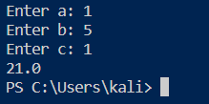

**Висновок:** Отже, виконавши практичне завдання до теми 1, я навчився використовувати вбудовані функції для рядків на мові програмування python.

Тема 2

Під час виконання практичного завдання до Теми №2 я надав наступні варіанти рішень до задач:

**1. Виконати пошук коренів квадратного рівняння враховуючи значення дискримінанту**

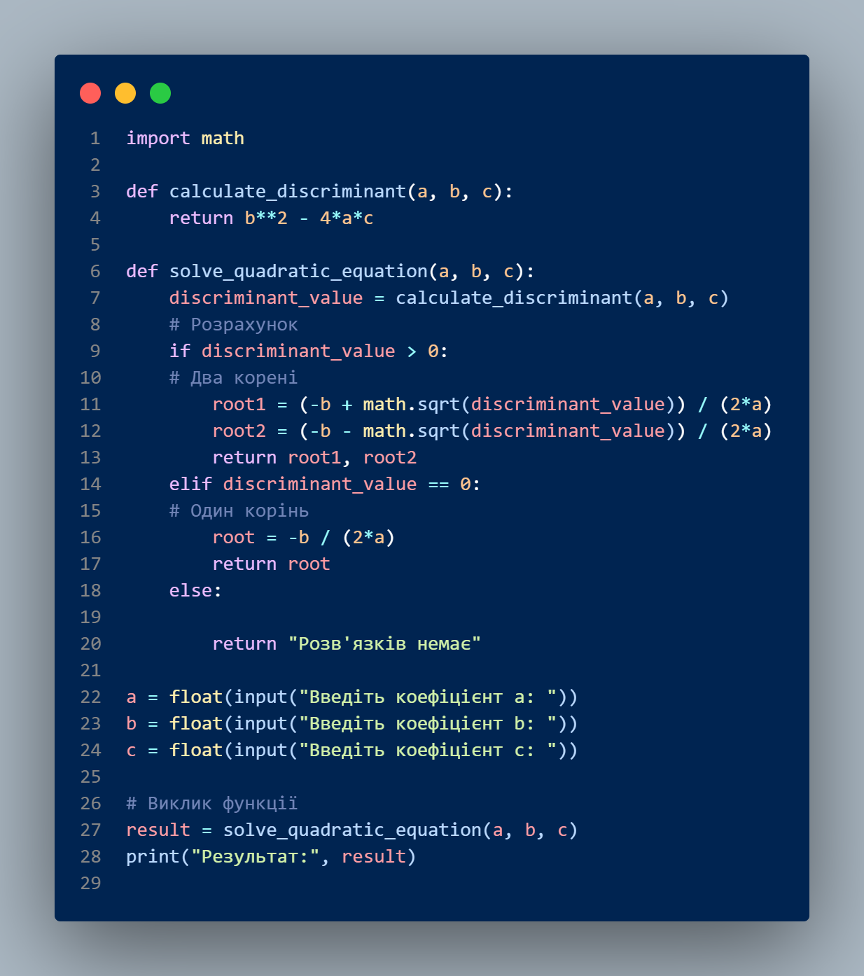

**Результат виконання:**

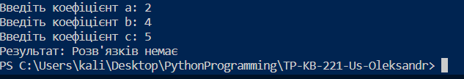

**2. Програма калькулятор на основі if elif else**

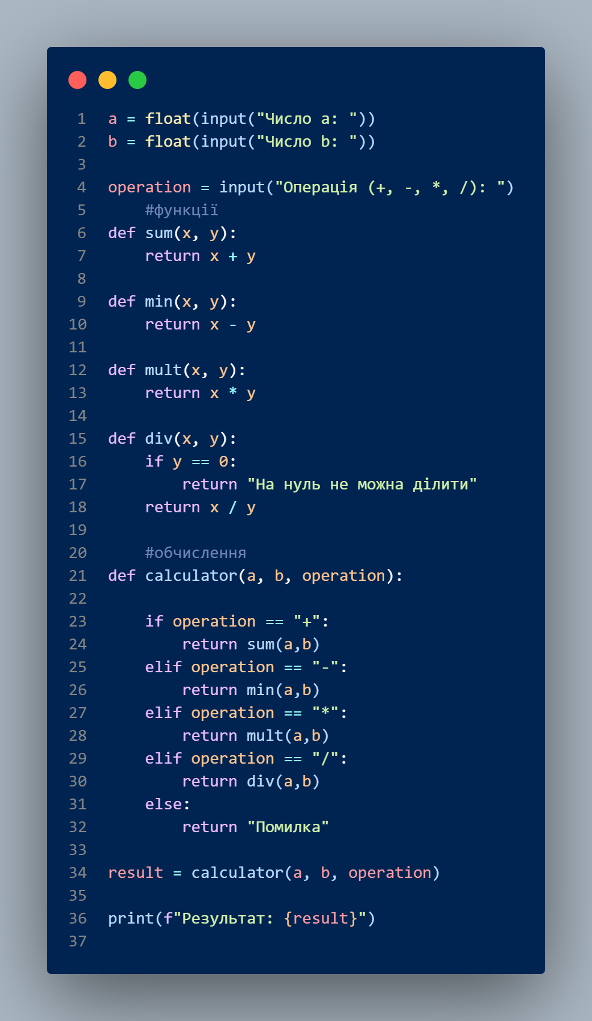

**Результат виконання:**

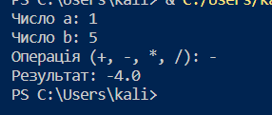

**3. Програма калькулятор на основі оператора match**

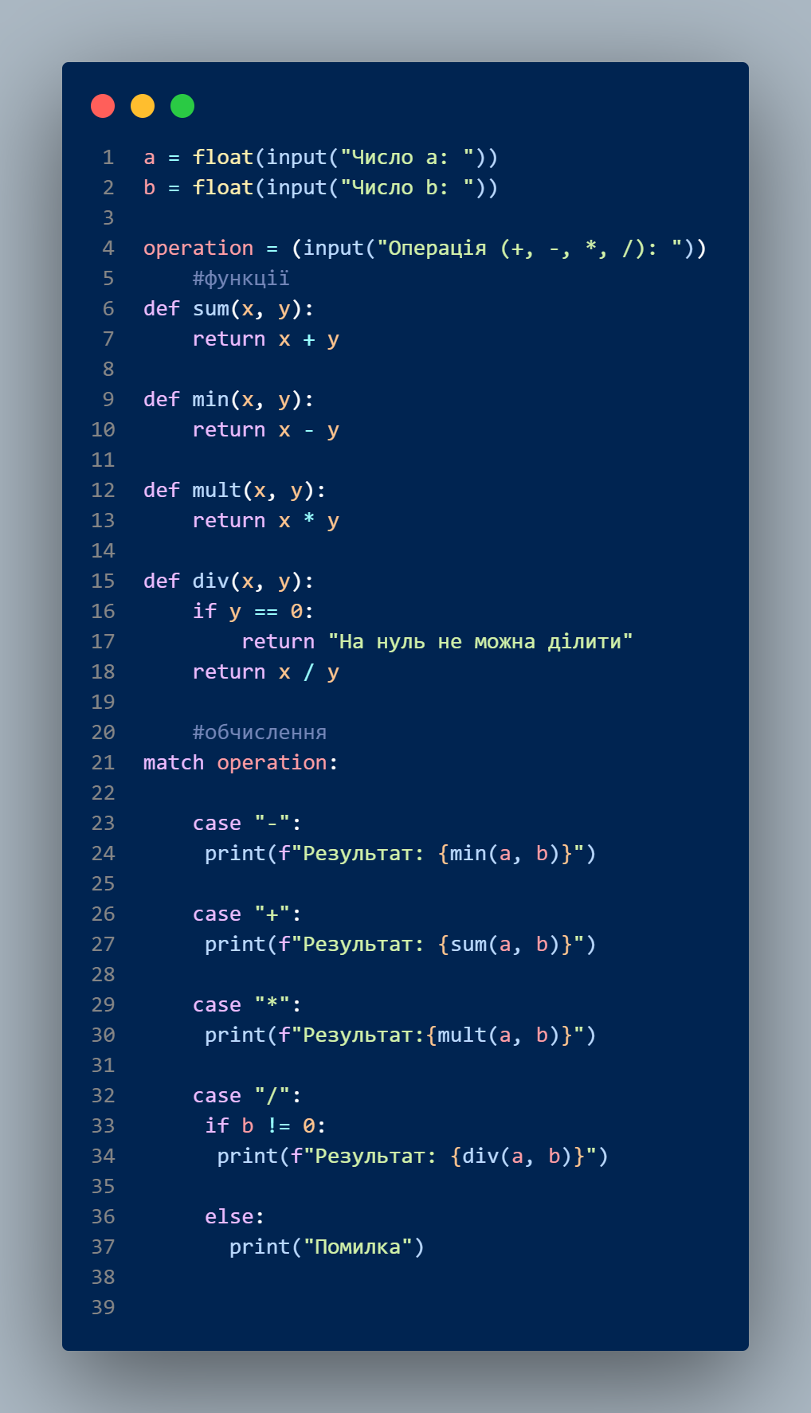

**Результат виконання:**

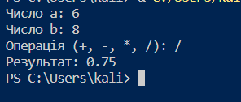

**Висновок:** Отже, виконавши практичне завдання до теми 2, я навчився використовувати умовні оператори та виконувати математичні оператори на мові програмування python.

Тема 3

Під час виконання практичного завдання до Теми №3 я надав наступні варіанти рішень до задач:

**1. Написати програму калькулятор з постійними запитами на введення нових даних та операцій.**

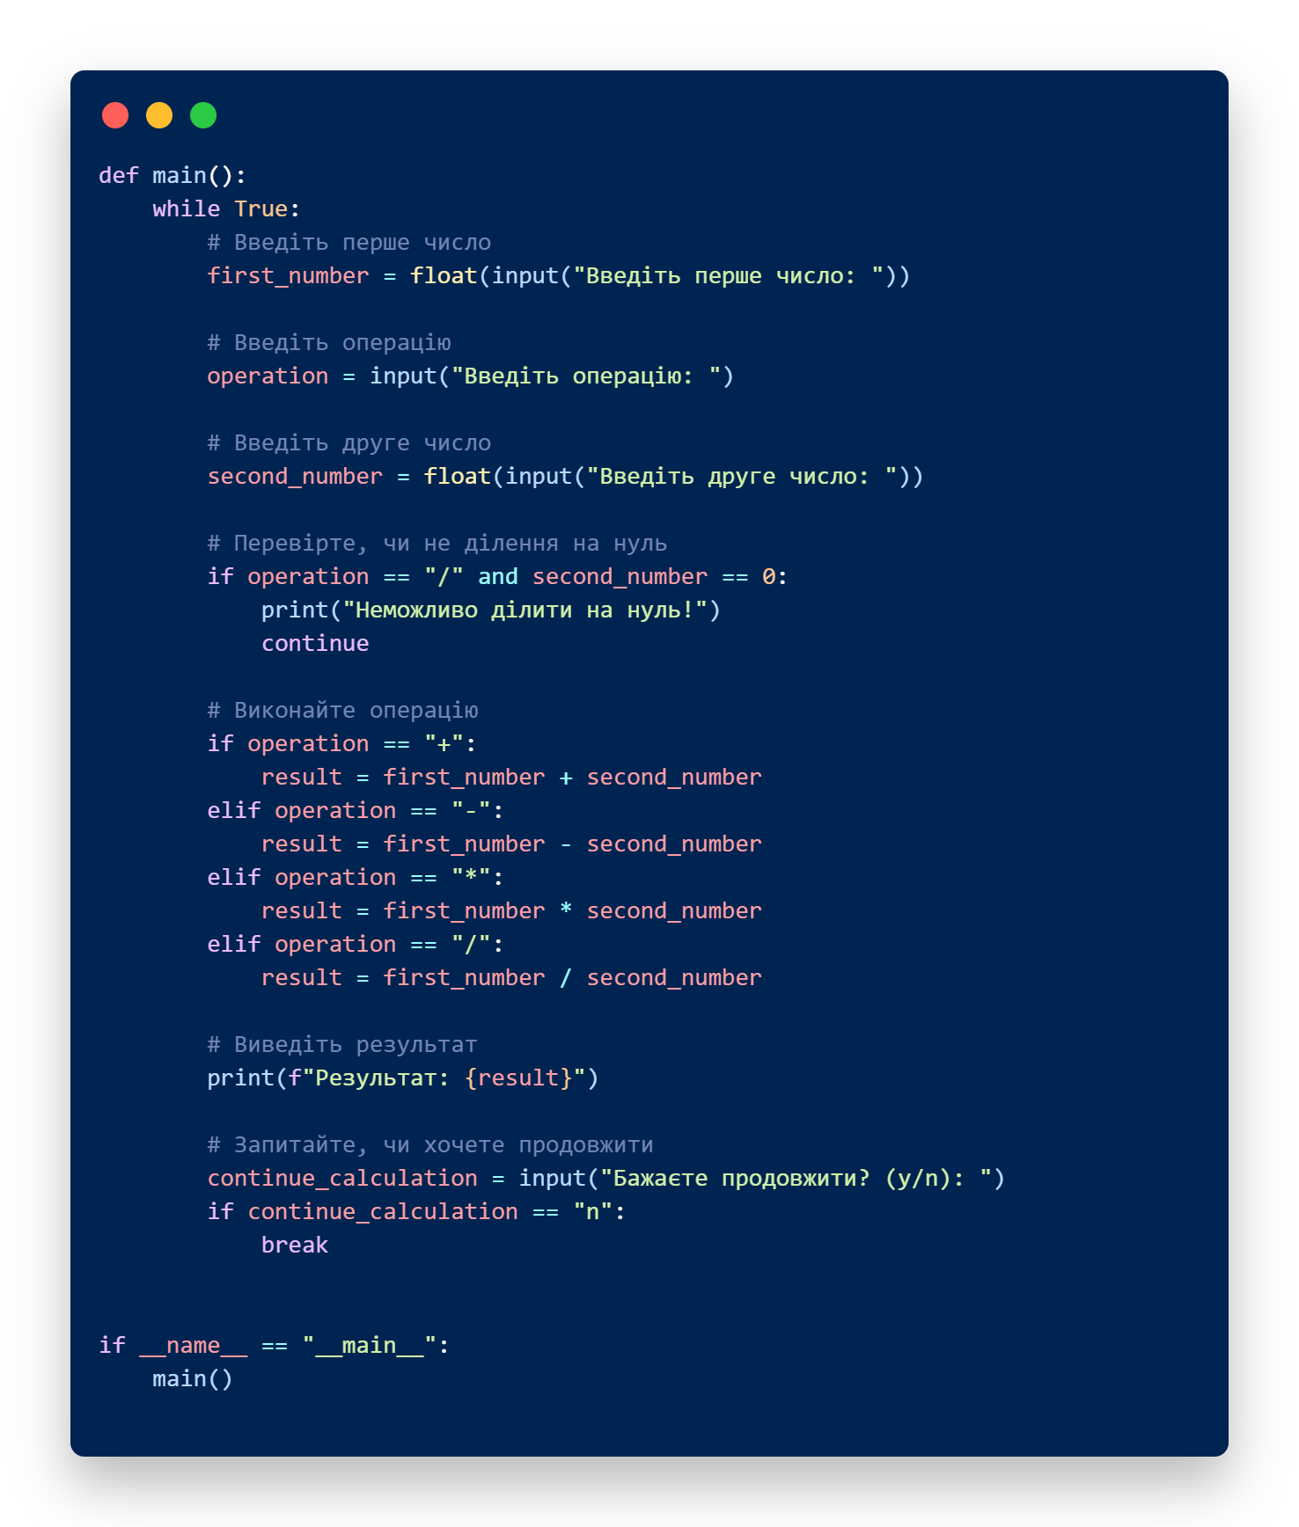

**Результат виконання:**

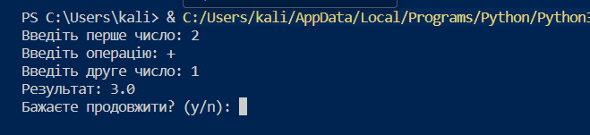

**2.Написати програму тестування функцій списків**

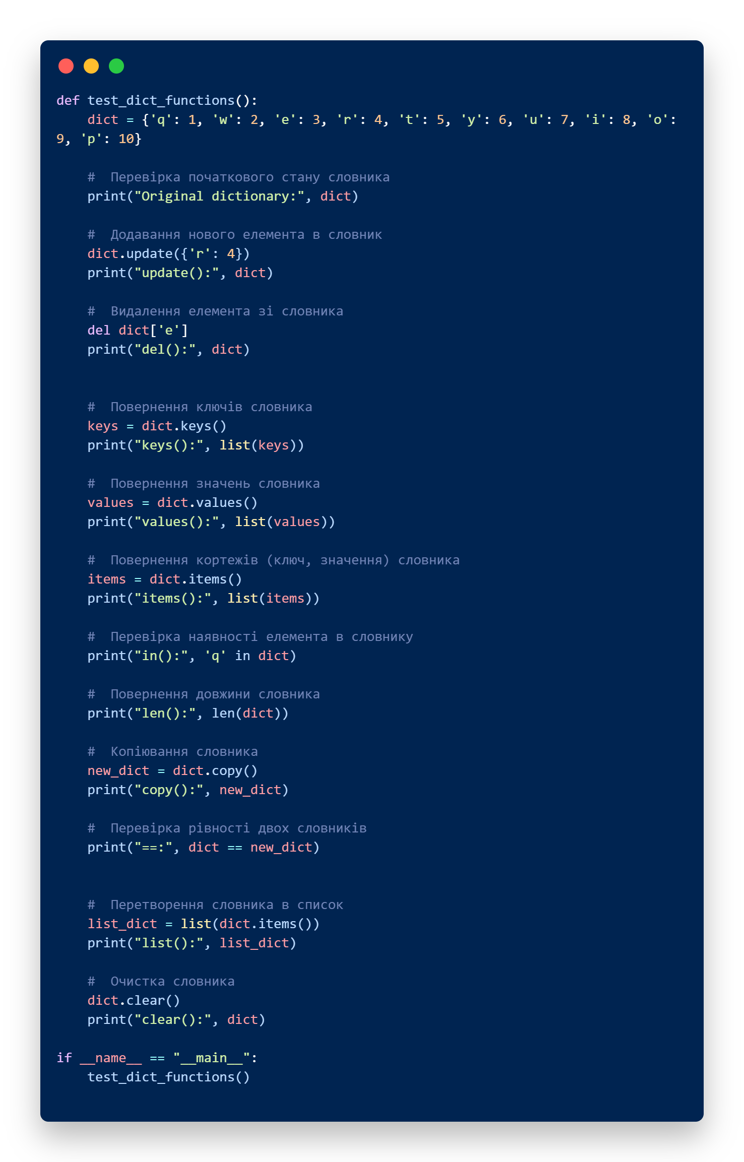

**Результат виконання:**

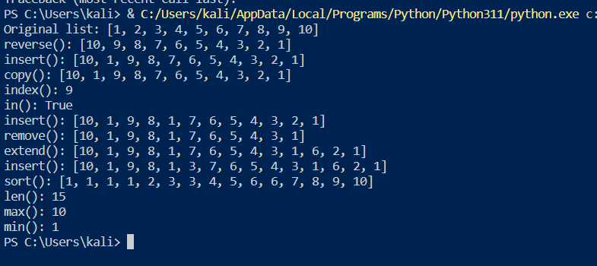

**3.Написати програму тестування функцій словників**



**Результат виконання:**

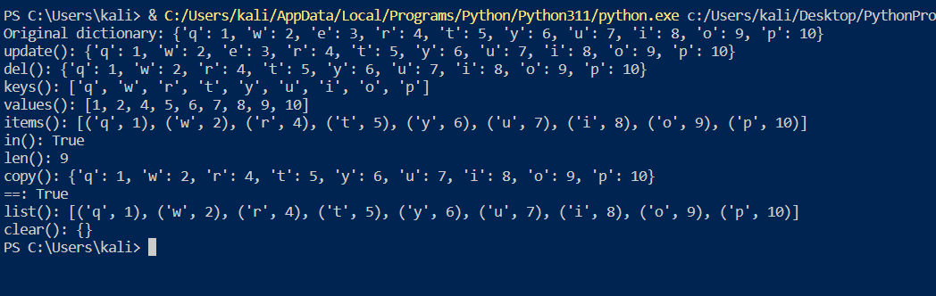

**4. Написати функцію пошуку позиції для вставки нового елементу у відсортований список.**

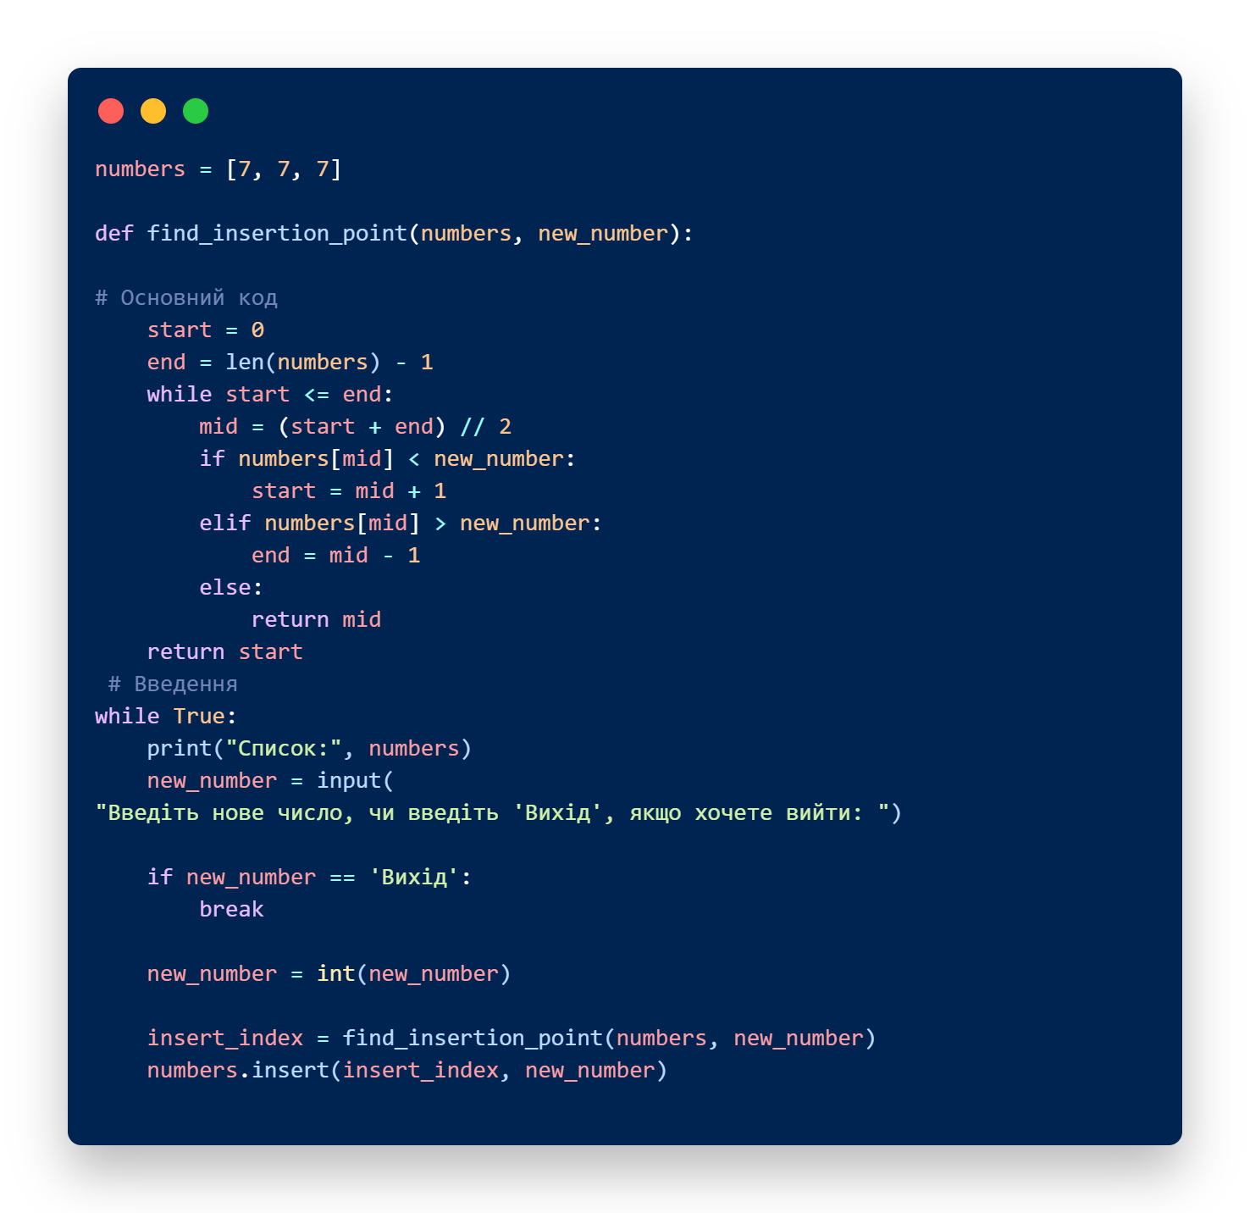

**Результат виконання:**

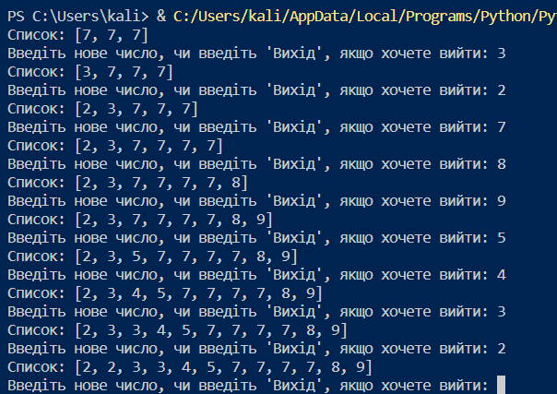

**Висновок:** Отже, виконавши практичне завдання до теми 3, я навчився використовувати постійні запити на введення нових даних, тестувати функції списків, словників та написав функцію пошуку позиції для вставки нового елементу у відсортований список.

Тема 4

Під час виконання практичного завдання до Теми №4 я надав наступні варіанти рішень до задач:

**1.Розширити програму калькулятор функцією запитів від користувача, що обробляє виняткові ситуації, також розширити функцію ділення обробкою виняткової ситуації ділення но нуль**

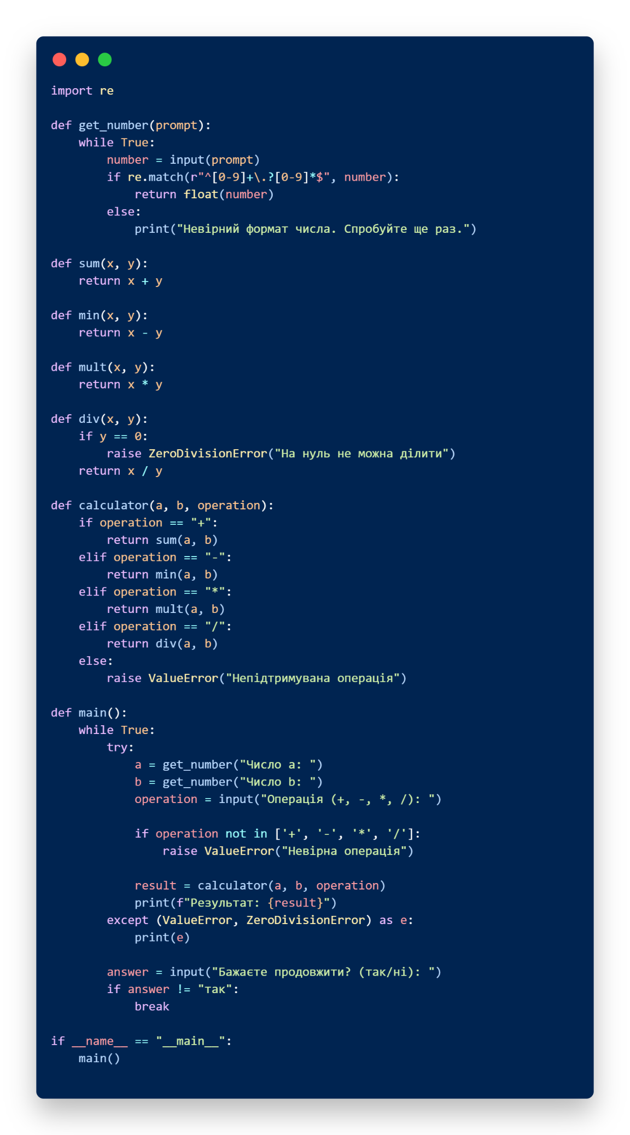

**Результат виконання:**

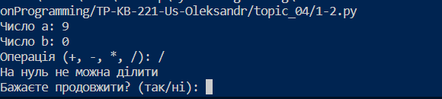

**Висновок:** Отже, виконавши практичне завдання до теми 4, я навчився оброблювати виняткові функції.

Тема 5

Під час виконання практичного завдання до Теми №5 я надав наступні варіанти рішень до задач:

**1.Гра Камінь Ножиці Папір**

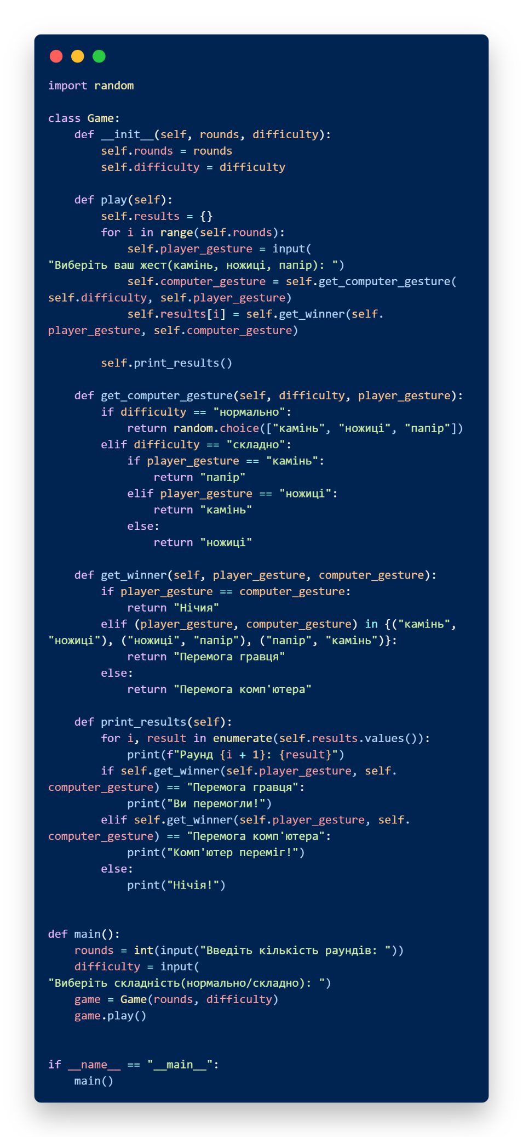

**Результат:**

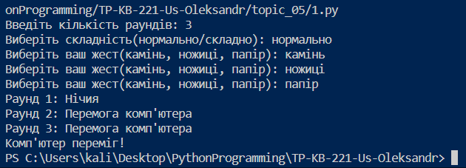

**2.Конвертор валют**

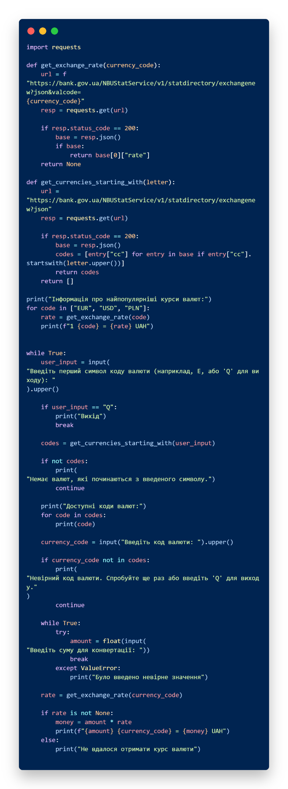

**Результат:**

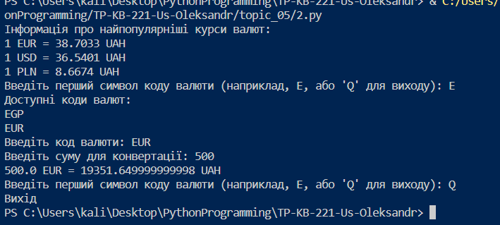

**3.Модулі для програми калькулятор**

Файл calculator.py

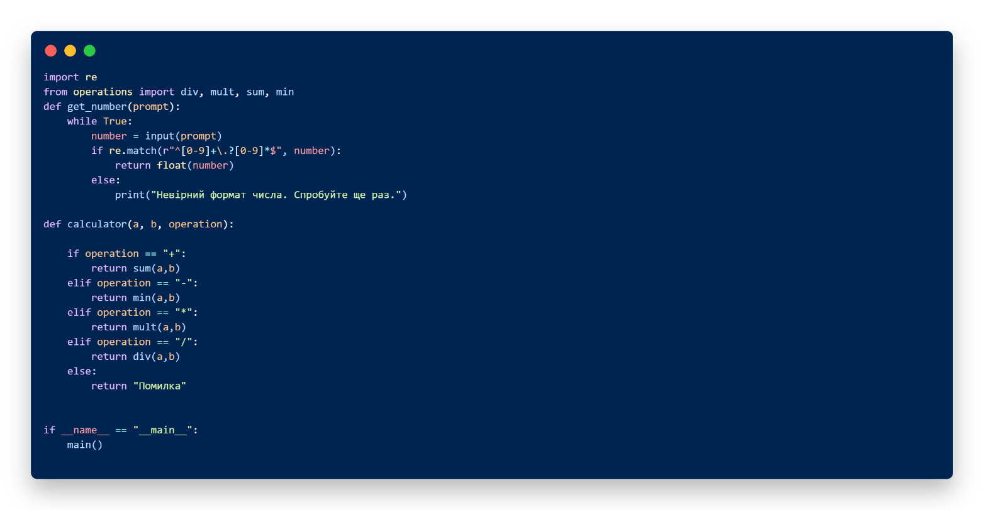

Файл main.py

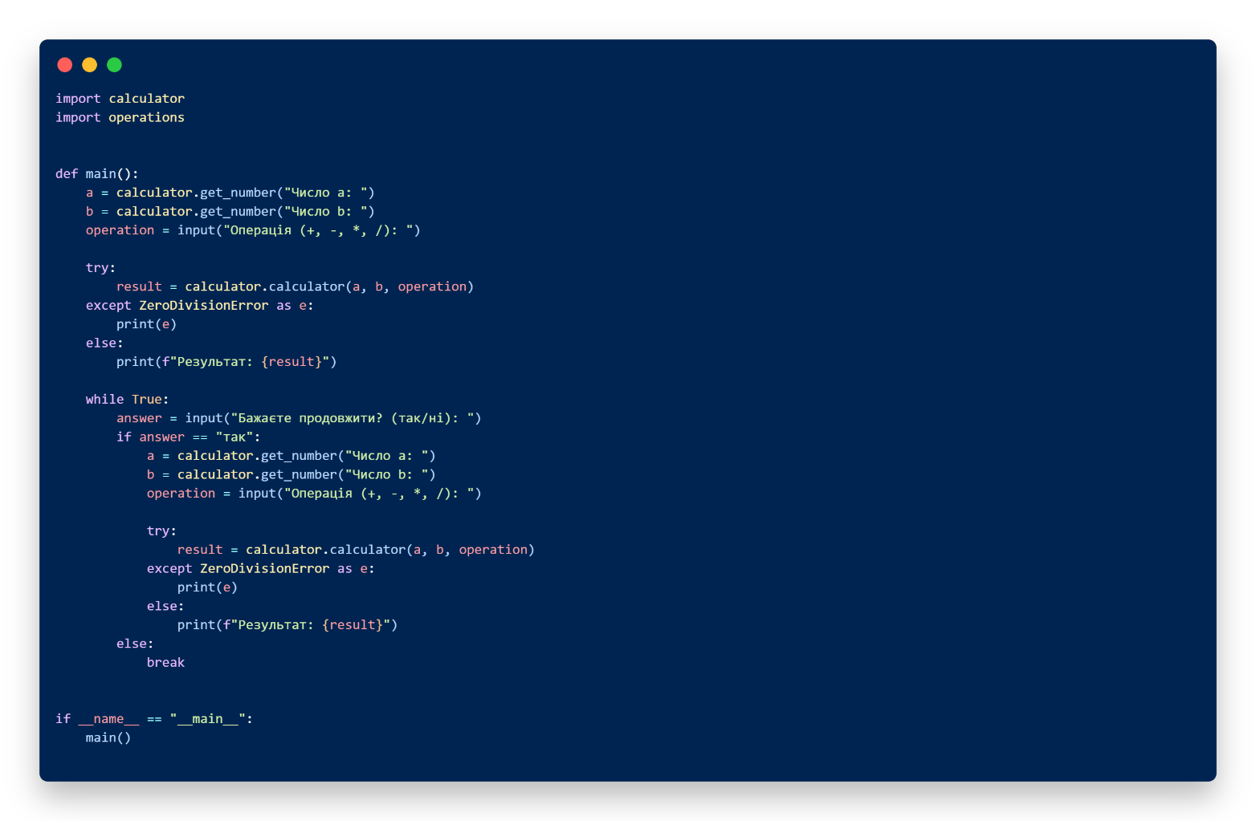

Файл operations.py

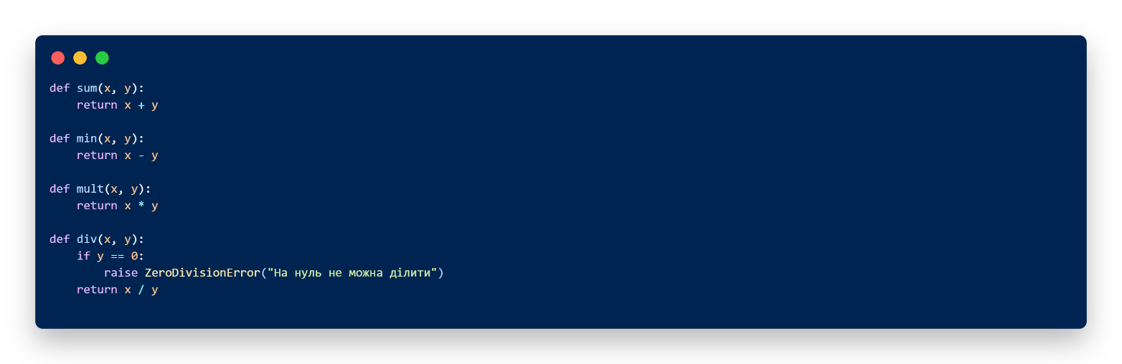

**Результат:**

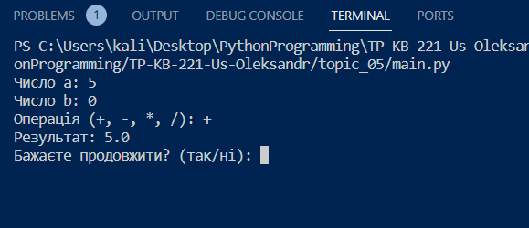

**Висновок:** Отже, виконавши практичне завдання до теми 5, я навчився розбивати програми на модулі, написав конвертер валют та написав класичну гру.

Тема 6

Під час виконання практичного завдання до Теми №6 я надав наступні варіанти рішень до задач:

**1.Логування всіх дій в застосунку Калькулятор**

Для вирішення цієї задачі я модифікував готовий код калькулятора із завдання 3 теми 5.

Файл main.py:

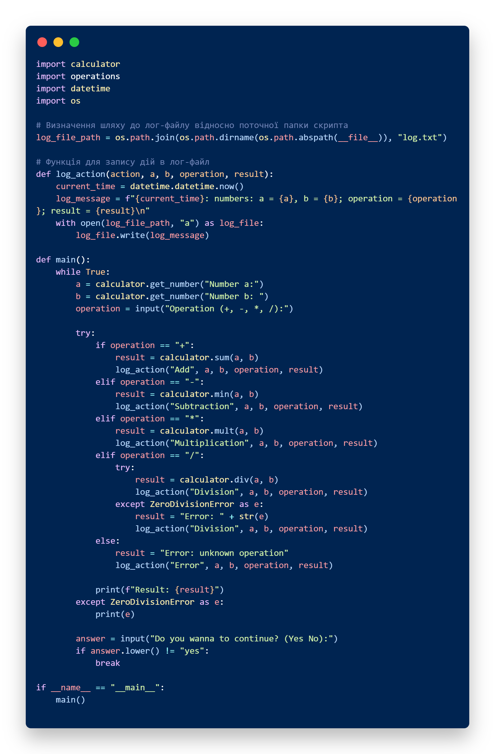

Інші модулі залишились незмінні.

**Приклад вводу:**

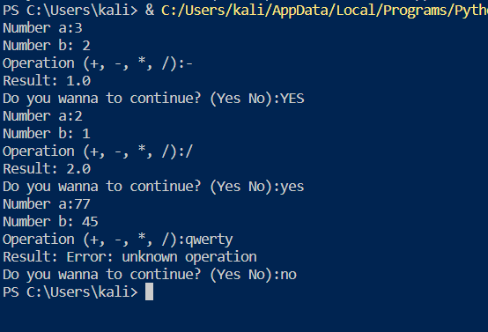

**Результат роботи:**

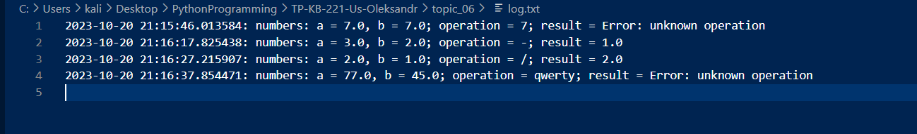

**2. Використання lambda функцій для функції сортування**

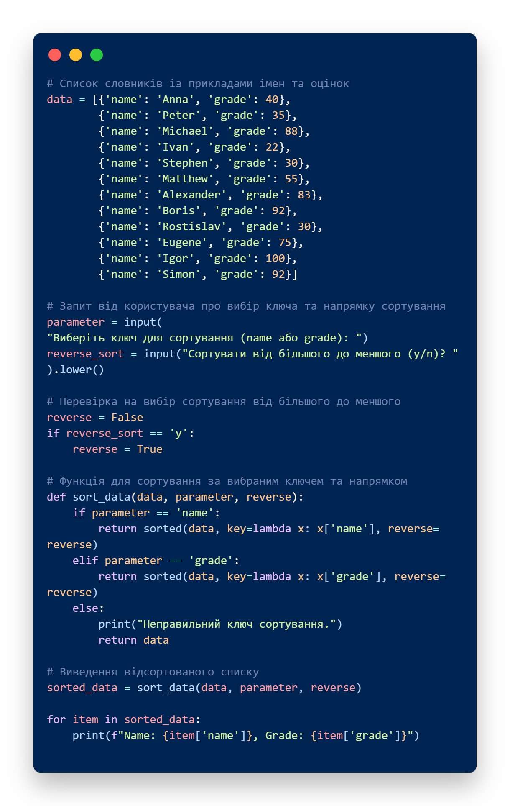

**Результат роботи:**

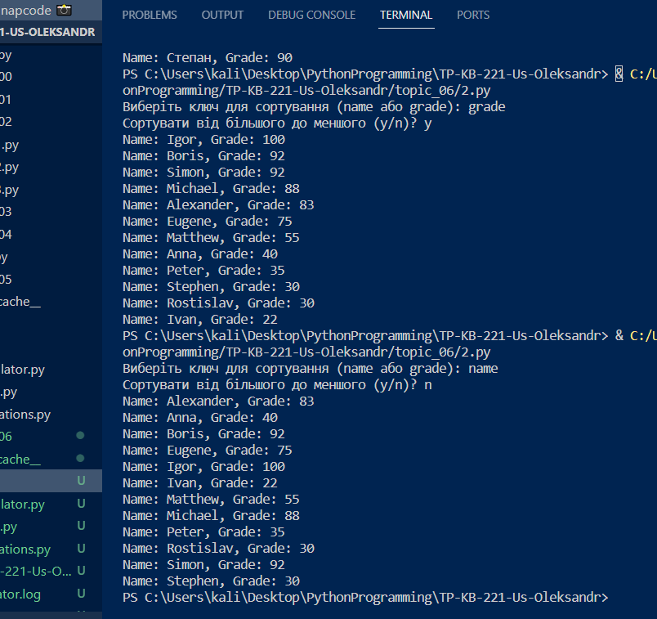

**Висновок**: Отже, виконавши практичне завдання до теми 6, я вдосконалив власні навички використання функції sorted() та ознайомився з lambda.

Тема 7

Під час виконання практичного завдання до Теми №7 я надав наступні варіанти рішень до задач:

**1. Документація про Сlass**

Ознайомився з документацією, що описує можливості використання класів у мові Python <https://docs.python.org/3/tutorial/classes.html>

* Клас - це тип даних, створений користувачем. Клас описує властивості об'єктів, створених на його основі, та дії, які об'єкти класу можуть виконувати.
* Екземпляр класу - це об'єкт, створений на основі класу.
* Атрибут класу - це змінна, яка зберігається в класі.
* Метод класу - це функція, яка пов'язана з класом.

Написав програму з використанням ООП, яка буде запитувати інформацію про користувача, скільки йому років, як його зовуть та які моделі машин подобаються

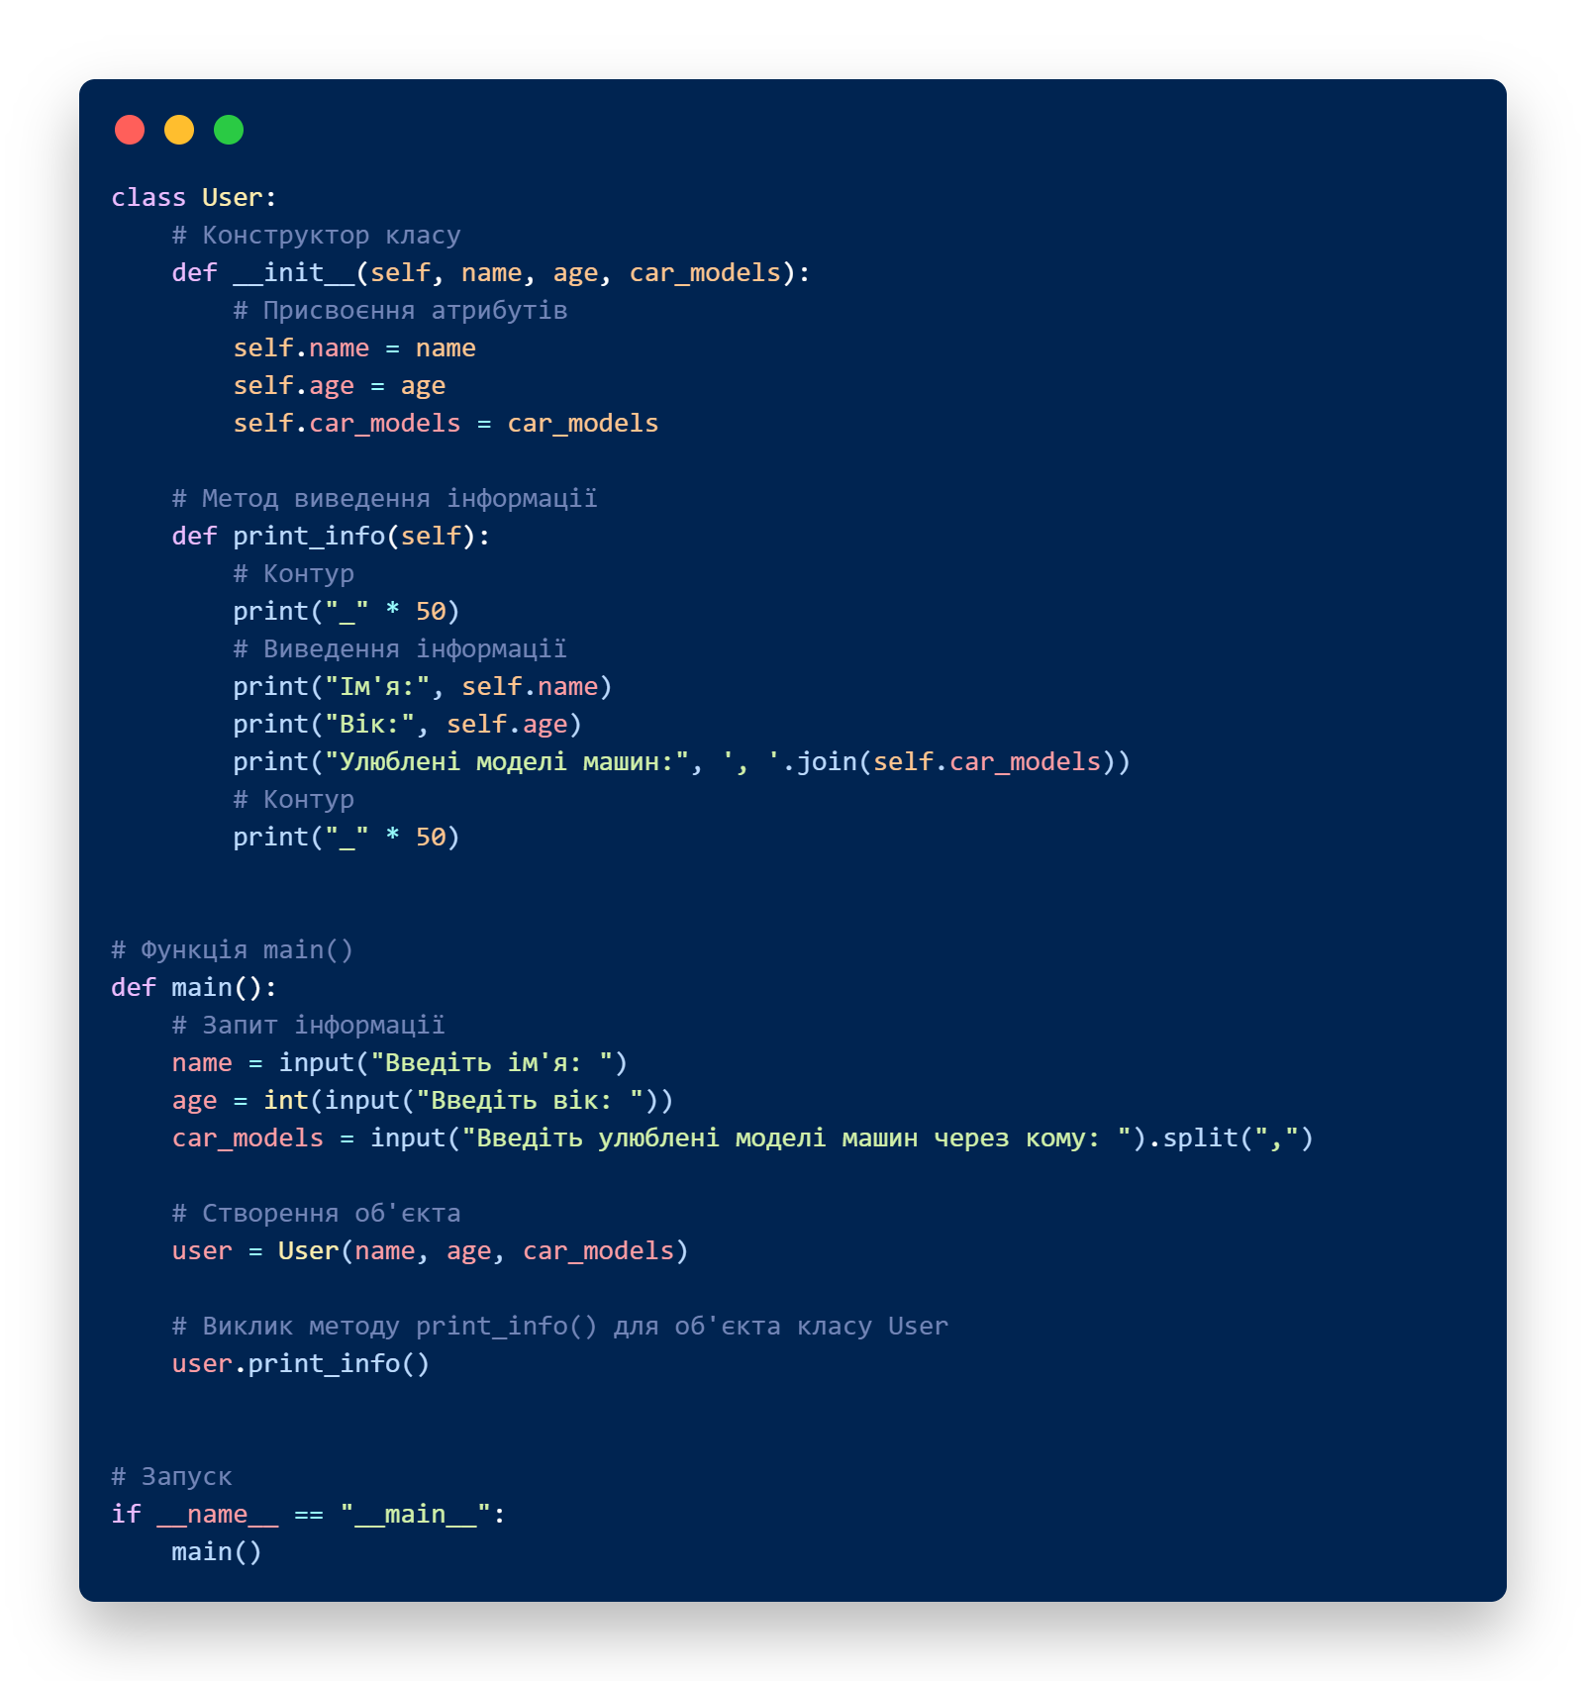

**Результат роботи:**

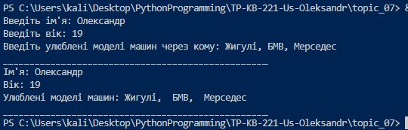

**2. Ознайомлення з існуючими класами за замовчуванням**

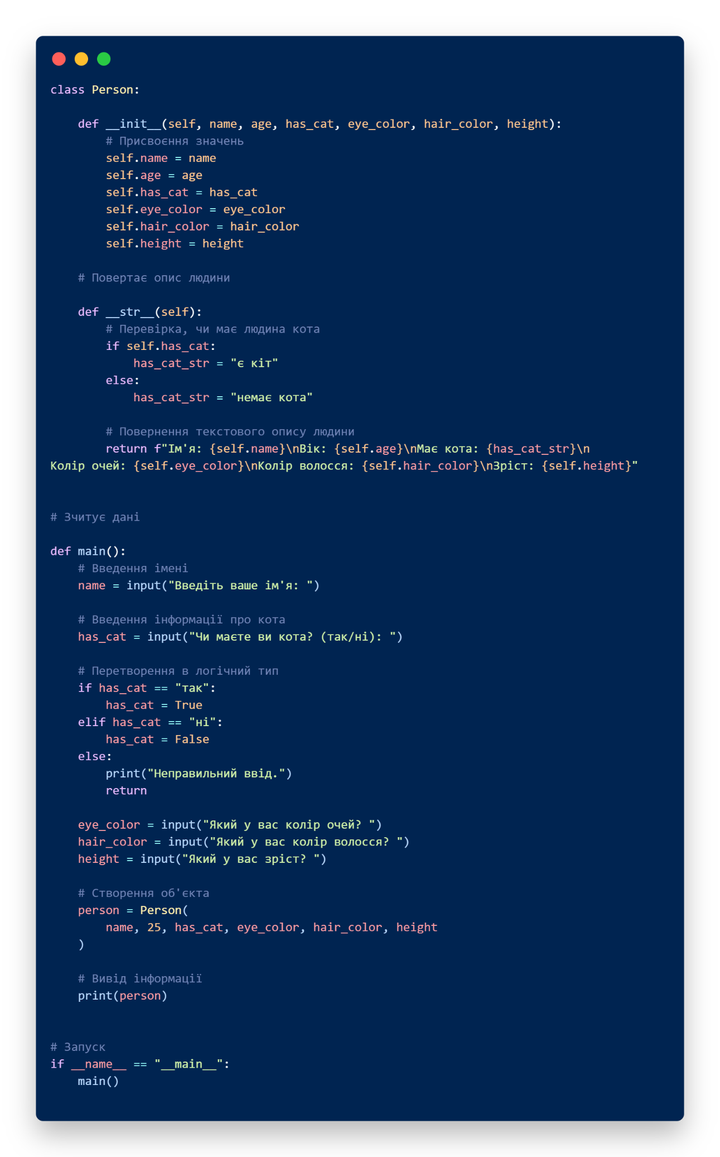

**Результат роботи:**

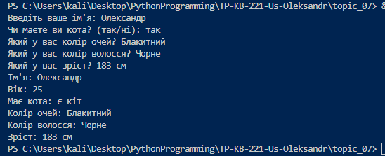

**3. Список класів, сортування з lambda**

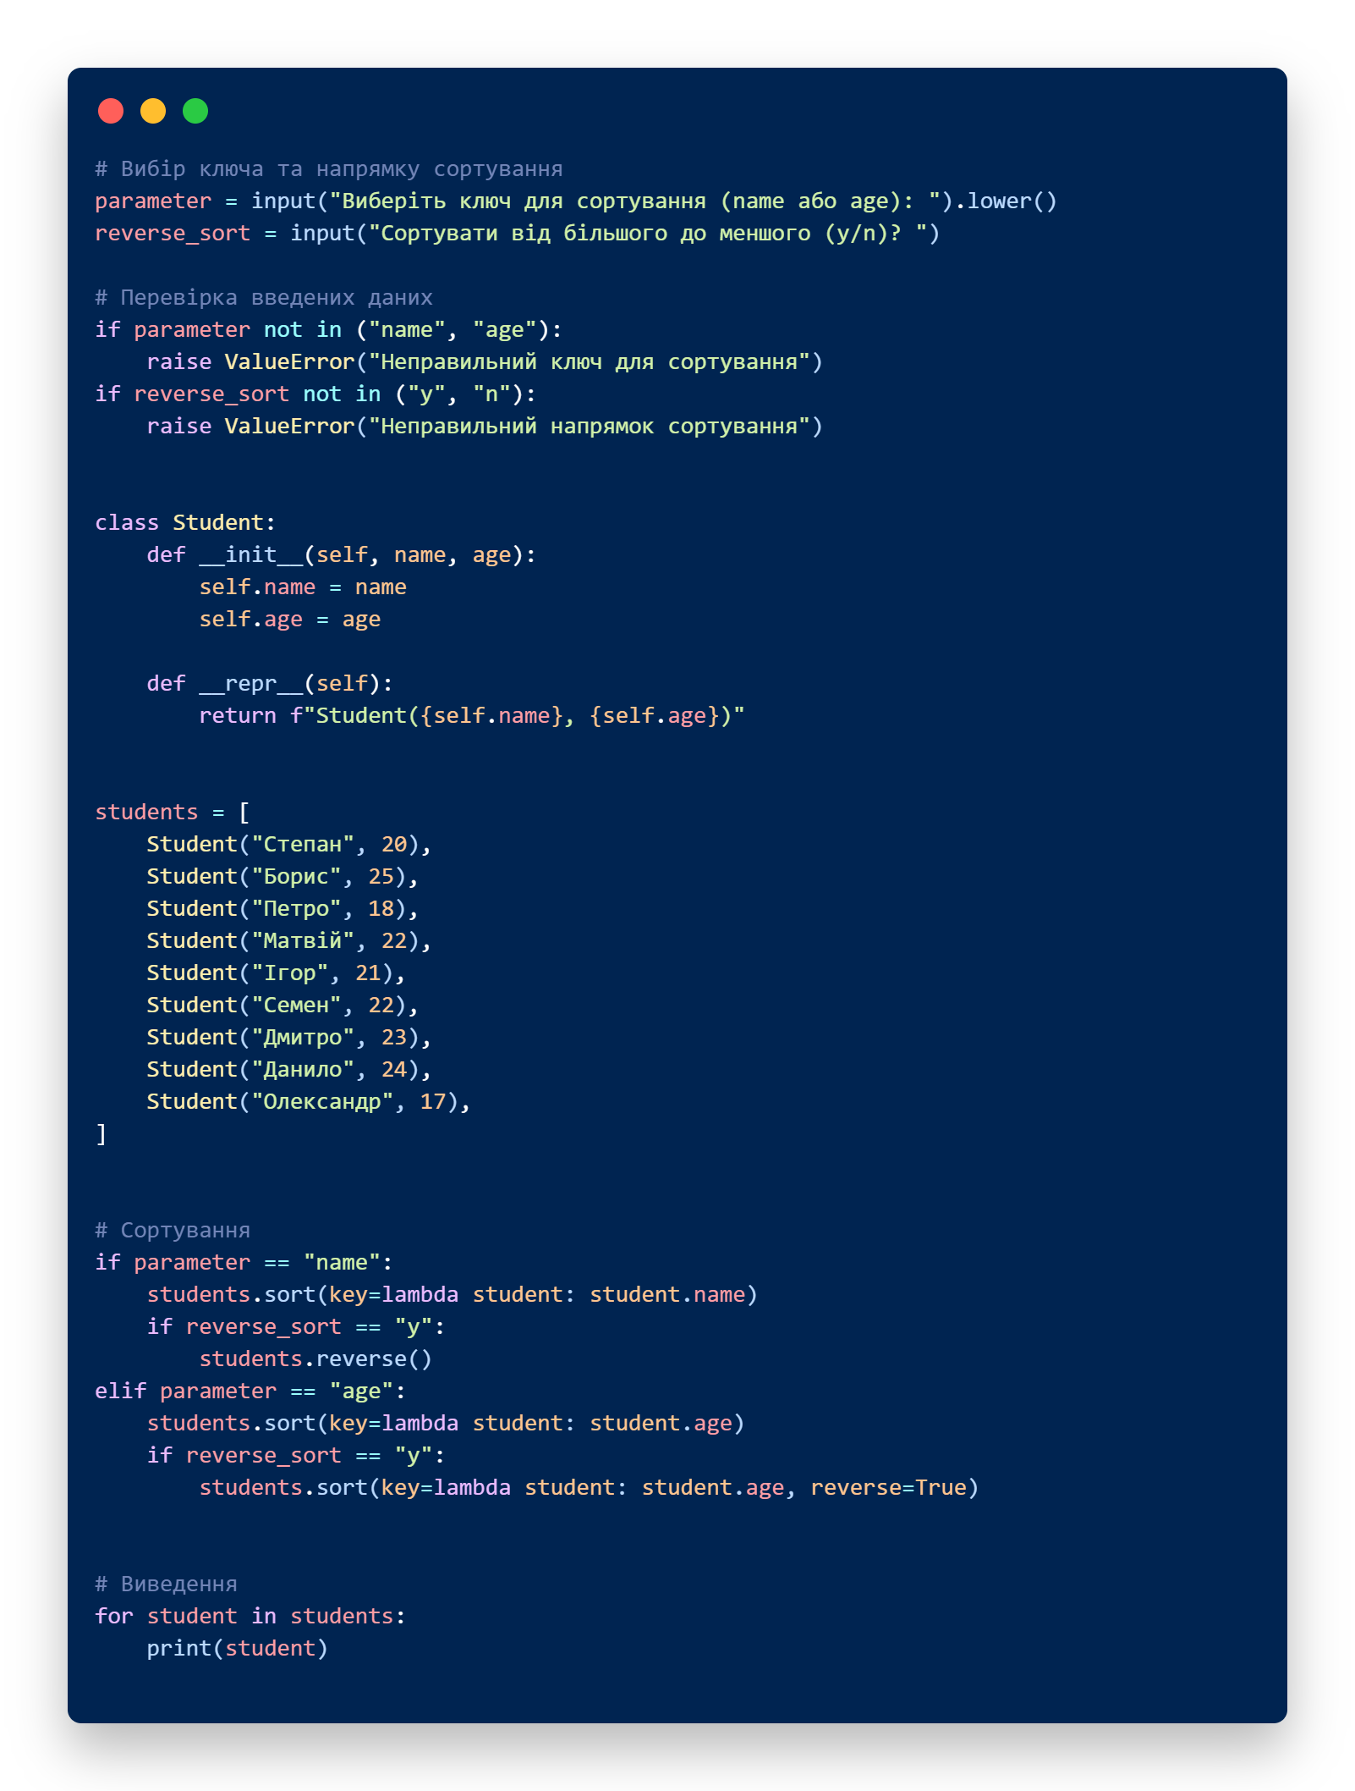

**Результат роботи:**

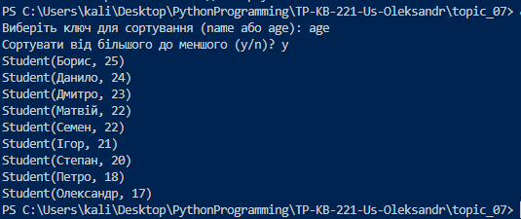

**4. Калькулятор з використанням ООП**

Файл calculator.py

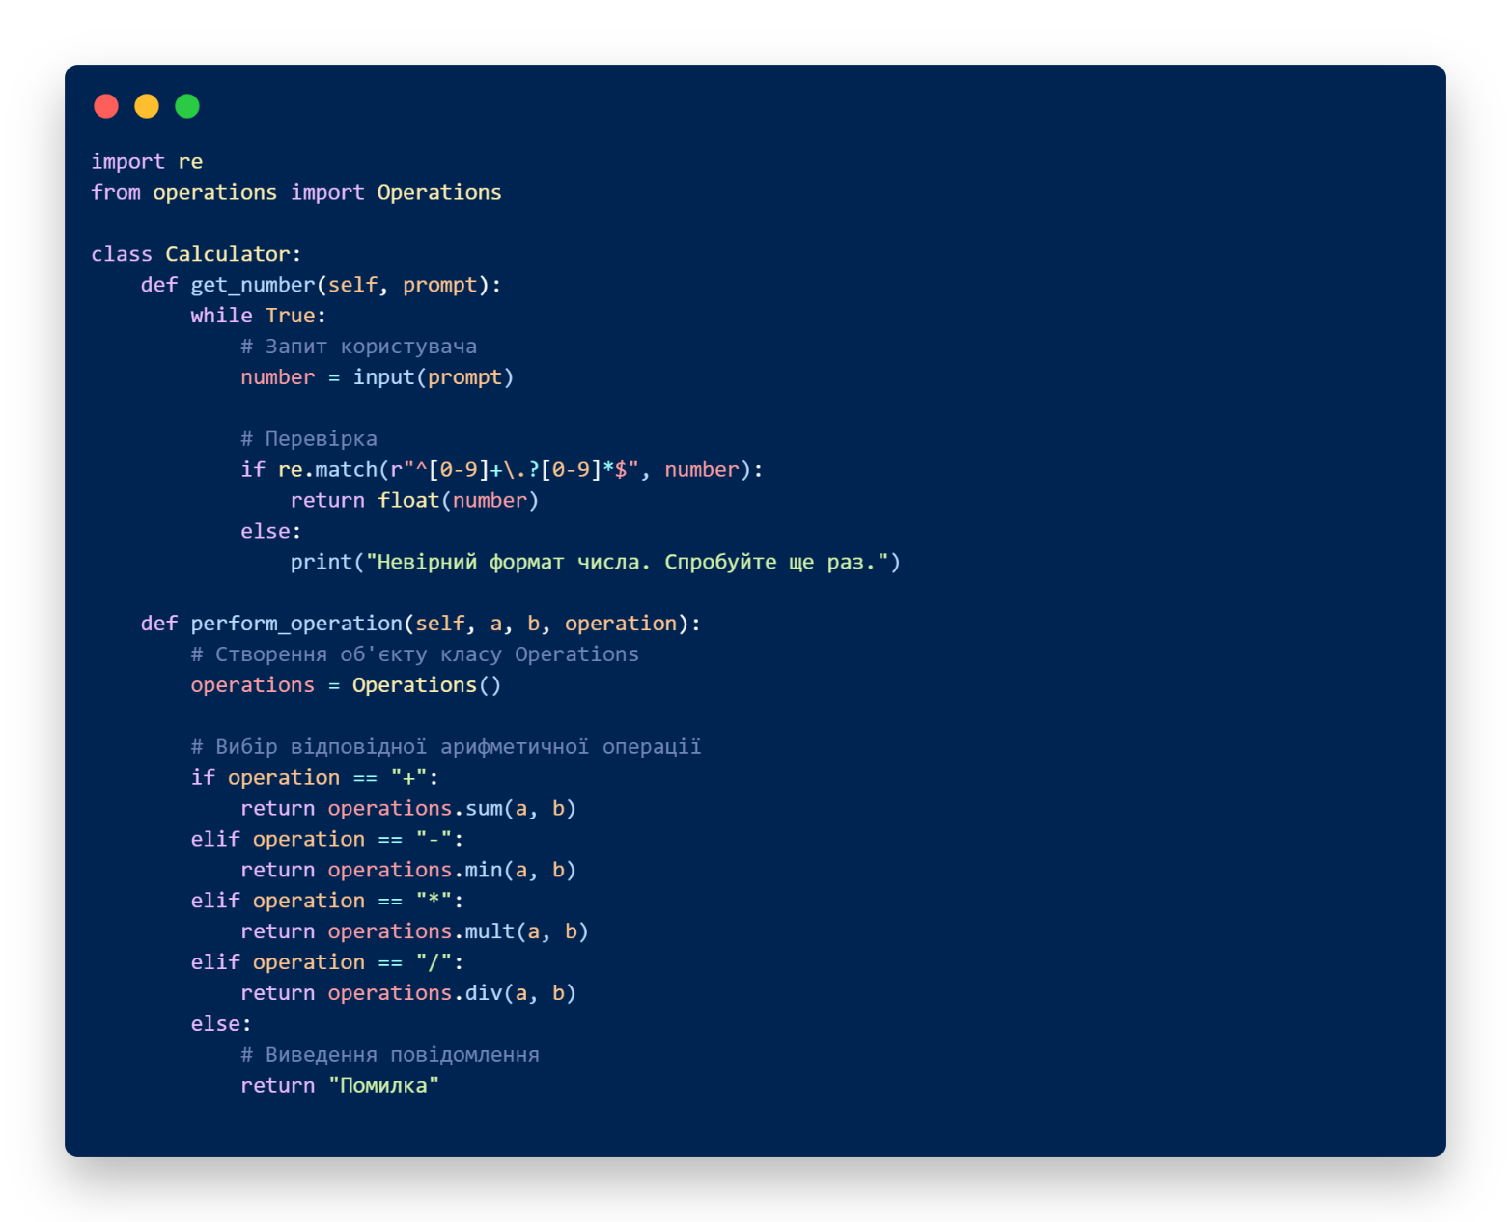

Файл main.py

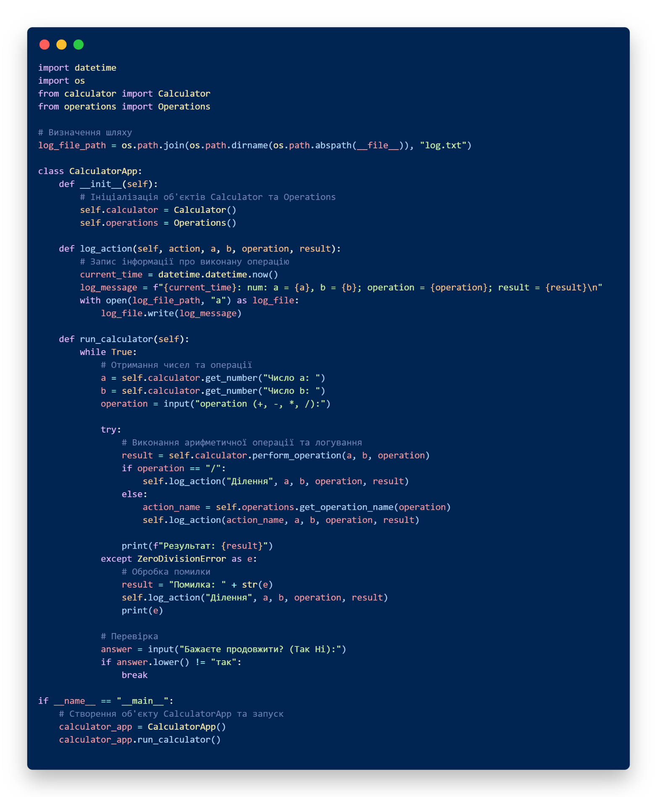

Файл operations.py

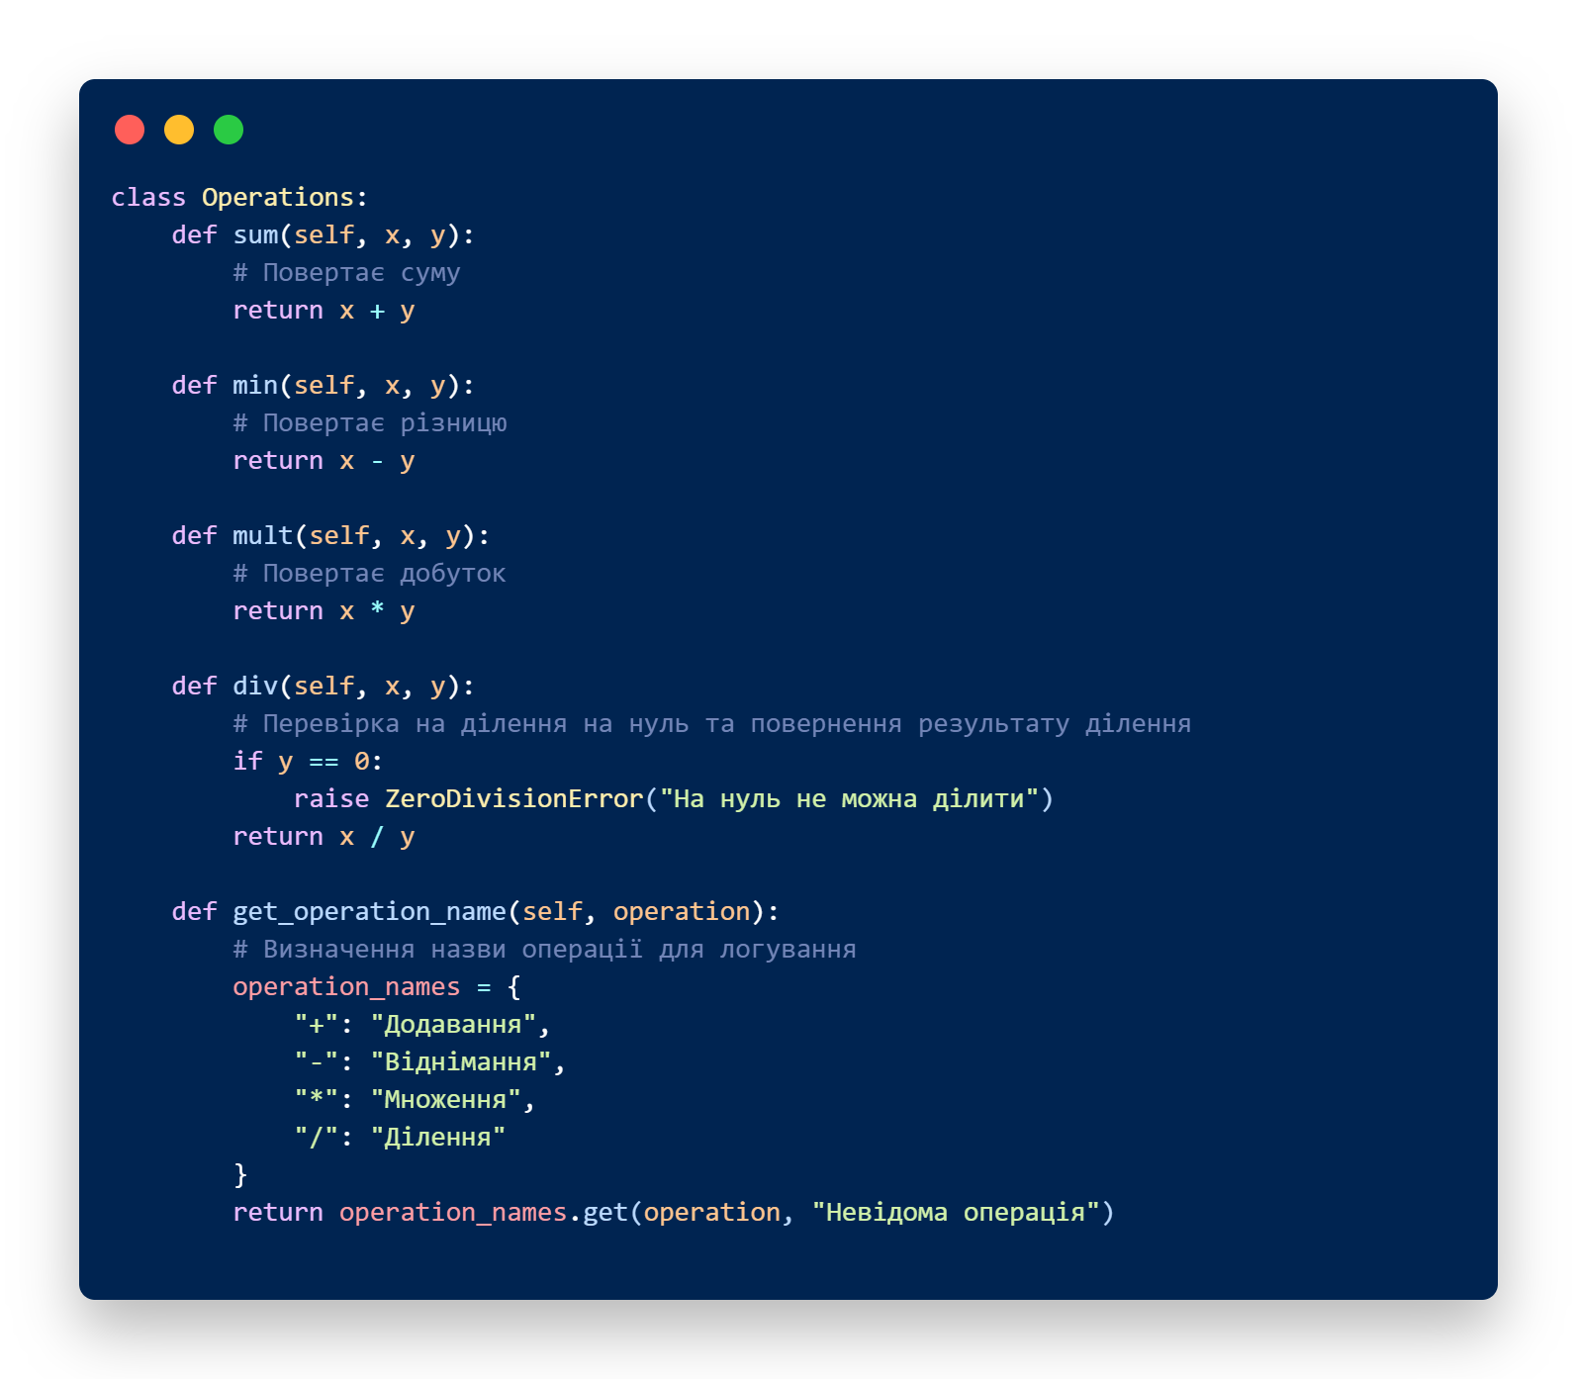

**Вивід:**

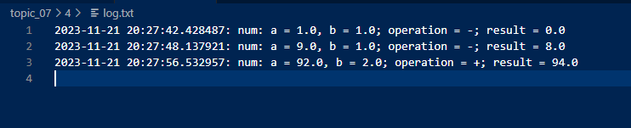

**Результат роботи:**

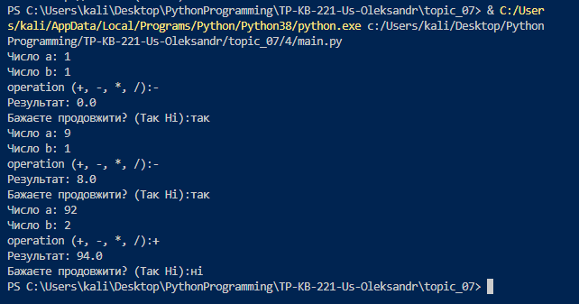

**Висновок**: Отже, виконавши практичне завдання до теми 7, я ознайомився з принципами ООП, написав декілька програм, використовуючи методи та класи.